Akromioklavikularled (AC-led) - akuta skador

Revidering i denna version
Ingen revidering i denna version. Giltighetstiden

Bakgrund
I fråga om axelskador, drabbar cirka 9 % AC-leden. Endast 14 % av AC-ledskadorna är kombinerade med övriga axelskador. I vårt upptagningsområde förväntas runt 50 patienter per år inkomma med AC-ledskador till akutmottagningen, d.v.s. cirka en patient varje vecka. Män mellan 20 och 39 år drabbas i majoriteten av fallen. De vanligaste skademekanismerna är ett direkt trauma mot axeln när armen är adducerad (t.ex. kontaktsport) och ett indirekt trauma där patienten ramlat med utsträckt arm och tagit emot med handen (t.ex. fall från häst, cykling). Behandlingen är i stor utsträckning konservativ, eftersom en operation är ej komplikationsfritt och innebär en viss risk för reoperation. Det kan vara svårt att identifiera vem som behöver en operation under de första veckorna efter skadan. Det finns dock lika goda operationsmetoder både om man opererar AC-ledskador i ett tidigt alternativt senare skede.

Syfte
Införa en strukturerad initial handläggning av akuta AC-ledskador inom NU-sjukvården.

Vilka berörs
Alla läkare som tillhör ortopedkliniken och akutmottagningen i NU-sjukvården.

Åtgärder

Utredning på akutmottagning
Neurovaskulärt status ska alltid dokumenteras. Om anamnes och status är förenliga med AC-ledskada, räcker det för att ställa diagnos. Dock är det avgörande för behandlingen att klassificera skadorna enligt Rockwood [TABELL I]. Rockwood-klassifikationen korrelerar ett radiologiskt fynd med ett patoanatomiskt fynd. Läkaren skriver således en röntgenremiss som ska innehålla följande:
- Önskad undersökning: ”röntgen axelled + röntgen AC-led”
- Frågeställning: ”luxation AC-led”
Röntgenbilderna som tas är en frontal och en sidobild av axelleden samt en bilateral röntgenbild av AC-leden. Med bilateral menas att både den skadade och den friska AC-leden ingår i en och samma röntgenbild. Vid tagning av AC-ledsbilder projekteras röntgenstrålen i 10–15 grader kraniell lutning, så att klavikeln och AC-leden inte överlappar med den bakomliggande spina scapulae (s.k. Zanca view). Med en bilateral Zanca-röntgen mäter man och jämför det korakoklavikulära (CC) avståndet mellan höger och vänster sida [BILD I]. Detta är avgörande för att skilja alla typer av AC-ledskador som ingår i Rockwood-klassifikationen. Det är ytterst viktigt att ta en bilateral bild på AC-lederna, eftersom avståndet mellan klavikeln och processus coracoideus varierar från person till person.

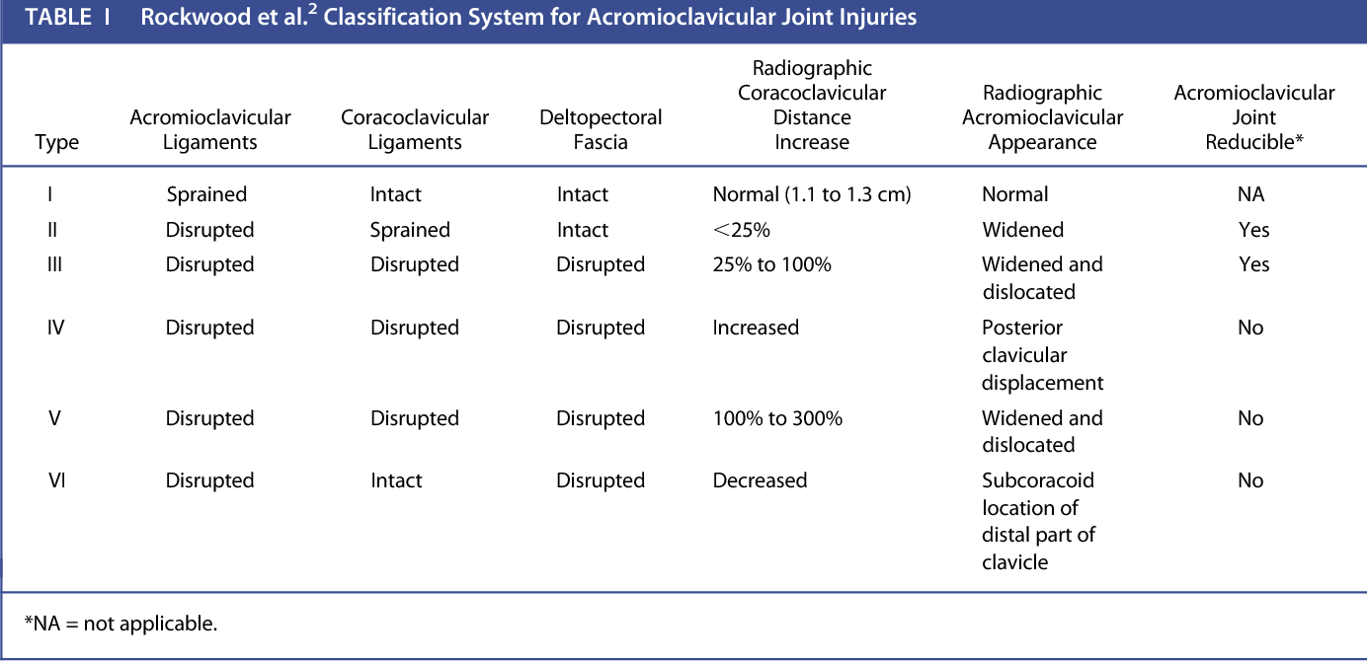
TABELL I: Rockwood classification (Rockwood and Green, 1984)

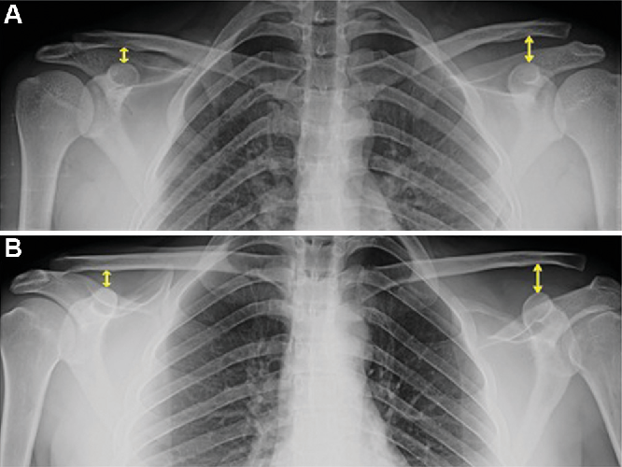
BILD I: bilateral Zanca-projektion av AC-led. A: typ III-skada. B: typ V-skada.

Obs! En bilateral röntgenbild på AC-leden är otillräcklig för att upptäcka typ IV-skador. Om kliniken talar för en sällsynt typ IV-skada, där klavikeln dislocerar bakåt jämfört med akromion, ska bilateral CT axel beställas för att kartlägga skadan.

Uppföljning
- Typ I-II-skador: inget återbesök, fysioterapi.

- Typ III och typ V skador: fysioterapi, ”passiv” uppföljning.
> Redan vid akutbesöket ska patienterna uppmanas att höra av sig till ortopedmottagningen 4 till 6 månader efter skadedatum vid utebliven förbättring trots rehabiliteringen. Återbesök bokas då hos trauma- eller artro-teamet.
- Typ IV-VI-skador: ofta subakut respektive akut kirurgi. Målet ska därför vara en tidig diskussion med traumateamet eller artro-teamet.

Referenslista
Zanca P. Shoulder pain: involvement of the acromioclavicular joint: (analysis of 1000 cases). Am J Roentgenol. 1971; 112: 493-506.

Rockwood CA, Green DP. Injuries to the acromioclavicular joint. Fractures in Adults. Second ed Philadelphia, Pa: JB Lippincott, 1984:860-891.

Mazzocca AD, Arciero RA, Bicos J. Evaluation and treatment of acromioclavicular joint injuries. American Journal of Sports Medicine. 2007;35(2):316–329.

Pogorzelski J, Beitzel K, Ranuccio F, et al. The acutely injured acromioclavicular joint—which imaging modalities should be used for accurate diagnosis? A systematic review. BMC Musculoskelet Disord. 2017;18(1):515.

Rosso C, Martetschläger F, Saccomanno MF, Voss A, Lacheta L; ESA DELPHI Consensus Panel; Beitzel K, Milano G. High degree of consensus achieved regarding diagnosis and treatment of acromioclavicular joint instability among ESA-ESSKA members. Knee Surg Sports Traumatol Arthrosc. 2021 Jul;29(7):2325-2332.

Boström Windhamre H, von Heideken J, Une-Larsson V, Ekström W, Ekelund A. No difference in clinical outcome at two-year follow-up in patients with acromioclavicular joint dislocation type III and V treated with surgery or physiotherapy: a randomized controlled trial. J Shoulder Elbow Surg. 2022 Jan 7:S1058-2746(22)00005-2.

Tauber, Mark & Hoffelner, Thomas & Lehmann, Lars & Kraus, Natascha & Scheibel, Markus & Moroder, Philipp. (2023). Prospective Multicenter Randomized Controlled Trial of Surgical Versus Nonsurgical Treatment for Acute Rockwood Type 3 Acromioclavicular Injury. Orthopaedic Journal of Sports Medicine.

